平成３０年度女性部活動推進事業
参加無料

組合女性部・女性経営者等セミナーのご案内

様々なストレスにさらされる現代社会、ストレスが原因とみられる心や身体の病が急増しており、対策が求められています。
そのような中、ストレス軽減の効果が期待されているのが、ヨガ・禅の瞑想法や動きを取り入れた「マインドフルネス」というプログラムで、アメリカではグーグルやフェイスブックといった企業の研修でも取り入れられ、日本でも関心が高まっています。
今回のセミナーでは、働く女性のための心身のリラックスをテーマに、マインドフルネスの実践を行います。とてもシンプルな動きですので、体が硬い、ヨガの動きに不安があるといった方でも安心してご参加いただけます。
さらに、毎日、気軽にできる運動等もご紹介いただきますので、多数の皆様方のご参加をお待ちしております。

１．日 時 平成３０年９月２６日(水) １３時３０分～１５時
２．場 所 アピアスポーツクラブ 2階 カルチャースタジオ
（富山市稲荷元町2-11-1 アピアショッピングセンター内）
TEL：076-431-3321 ショッピングセンター駐車場をご利用ください
３．テーマ 「働く女性の心身のリラックス」

①日常生活の中に取り入れたい運動実践
②マインドフルネスプログラム
ユニバーサルヨガEARTH
４．講 師 前田 昌宏 氏
（株式会社アピアスポーツクラブ）
【講師プロフィール】
株式会社アピアスポーツクラブ執行役員 アピアスポーツクラブ副支配人
＜資格＞健康運動指導士 産業カウンセラー 労働衛生教育指導員（腰痛）
ユニバーサルヨガEARTH認定インストラクター

※動きやすい服装でご参加ください。
※内履きをお持ちの方はご持参ください。
◎お問い合わせ・お申し込み先
裏面の受講申込書に必要事項をご記入の上、ＦＡＸにてお申込みください。
富山県中小企業団体中央会 流通労働支援課 野上
TEL 076-424-3686

主催 富山県中小企業団体中央会・富山県中小企業レディース連絡会

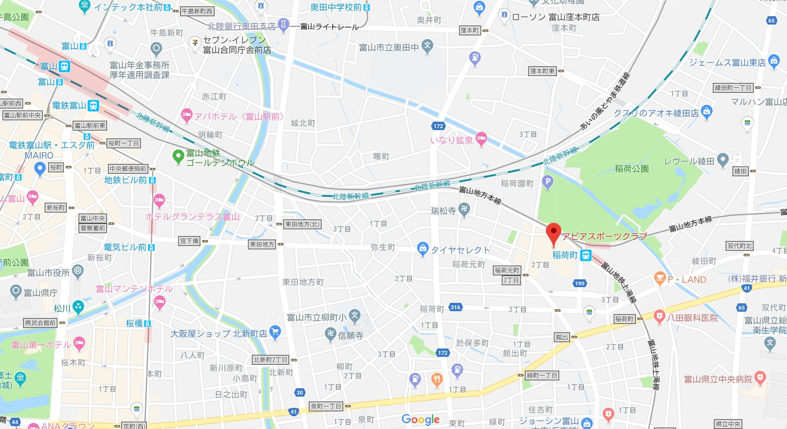
【会場案内図】
アピアスポーツクラブ
富山駅

富山市稲荷元町2-11-1（アピアショッピングセンター内）
TEL：076-431-3321

受 講 申 込 書

富山県中小企業団体中央会 流通労働課 行
FAX ０７６－４２２－０８３５
団体名・会社名
担当者名 |  | 電話番号

出席者名 | 所属・役職
※いただいた個人情報は、本セミナーに関わる連絡及び主催者からの施策紹介等のご案内に使用させていただきます。

